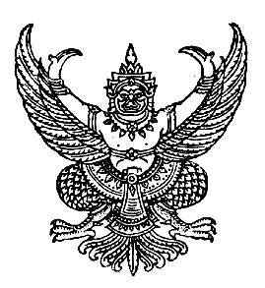

ประกาศเทศบาลตำบลร่มเมือง
เรื่อง เรียกประชุมสภาเทศบาลตำบลร่มเมือง
สมัยสามัญ สมัยที่ ๓ ประจำปี พ.ศ. ๒๕๖๓

.........................................................

ด้วยสภาเทศบาลตำบลร่มเมือง มีมติเมื่อคราวสมัยประชุมสภาเทศบาลตำบลร่มเมือง สมัยสามัญ สมัยที่ ๑ ประจำปี พ.ศ. ๒๕๖๓ เมื่อวันที่ ๒๗ กุมภาพันธ์ ๒๕๖๓ โดยมีมติประชุมสภาได้กำหนดสมัยประชุมสามัญ สมัยที่ ๓ ประจำปี พ.ศ. ๒๕๖๓ ตั้งแต่วันที่ ๑ สิงหาคม ๒๕๖๓ มีกำหนดไม่เกิน ๓๐ วัน

ดังนั้น อาศัยอำนาจตามความในมาตรา ๒๕ แห่งพระราชบัญญัติเทศบาล พ.ศ. ๒๔๙๖ แก้ไขเพิ่มเติม (ฉบับที่ ๑๔) พ.ศ. ๒๕๖๒ และตามระเบียบกระทรวงมหาดไทยว่าด้วยข้อบังคับการประชุมสภาท้องถิ่น พ.ศ. ๒๕๔๗ และแก้ไขเพิ่มเติม (ฉบับที่ ๒) พ.ศ. ๒๕๕๔ ข้อ ๒๒ จึงเรียกประชุมสภาเทศบาลตำบลร่มเมือง สมัยสามัญ สมัยที่ ๓ ประจำปี พ.ศ. ๒๕๖๓ ตั้งแต่วันที่ ๑ สิงหาคม ๒๕๖๓ มีกำหนดไม่เกิน ๓๐ วัน

จึงประกาศมาเพื่อทราบโดยทั่วกัน
ประกาศ ณ วันที่ ๑๕ กรกฎาคม พ.ศ. ๒๕๖๓
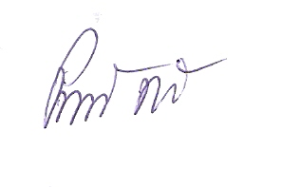
(ลงชื่อ)

(นายปราถนา ฤทธิเรือง)
ประธานสภาเทศบาลตำบลร่มเมือง

d/อรอุษา /ประกาศสภา ทต./น ๑๘/ค ๐๖

